**Universidad Técnica Particular de Loja**

***Autor: Shomira Rosales***

*2019*

Calculo Diferencial

**Integrantes:**

Frank J. Saca Q.

Eddy A. Murquincho

Alexander Loja

Ramiro Quezada

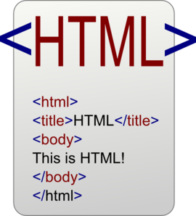**Fecha:**

08/07/2019

**Titulación:**

Computación

**Ciclo:**

#2

**Tema:**

Desarrollo de página web con calculadora de derivadas

**­­­­­­­­­Loja – Ecuador**

* Avance en la página web

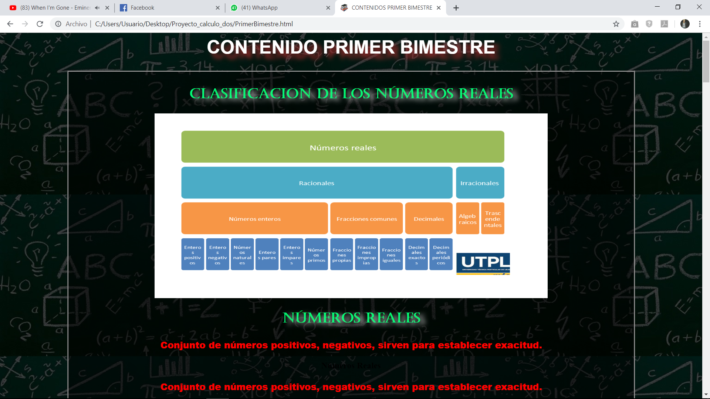

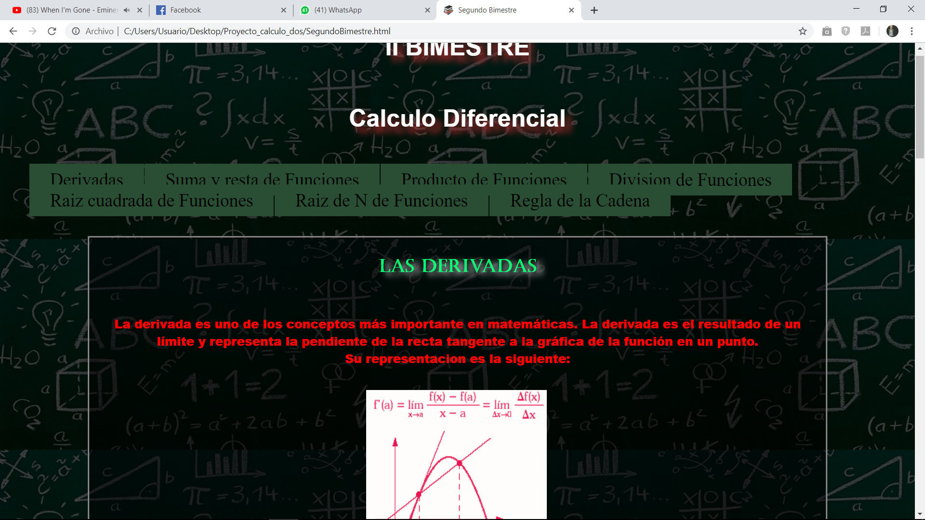

* Estructura de la calculadora: Se puede apreciar en parte del como se realizó la calculadora, las etiquetas que se utilizaron y los casos aplicados.

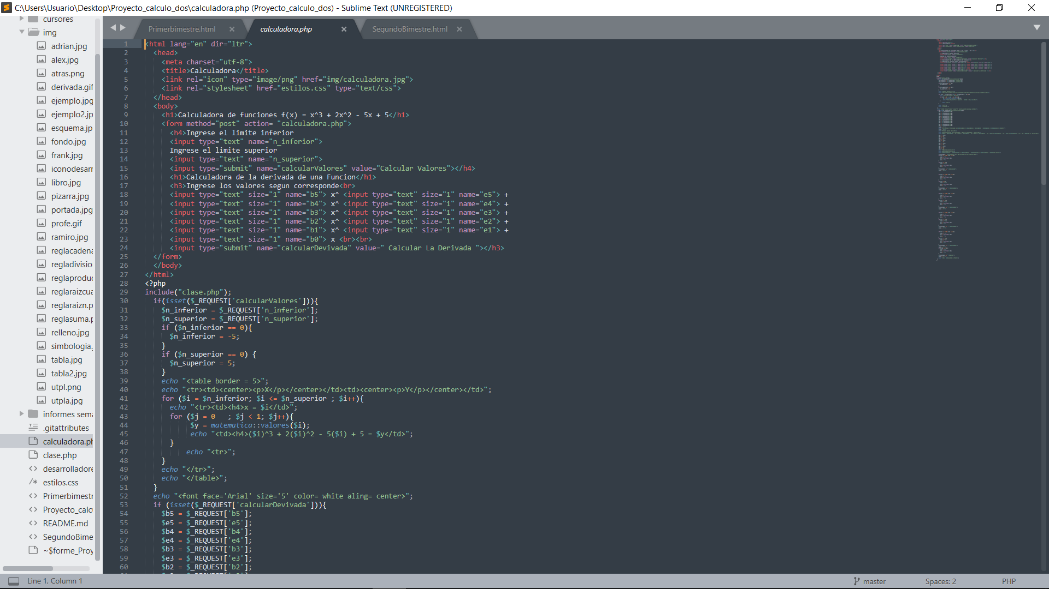

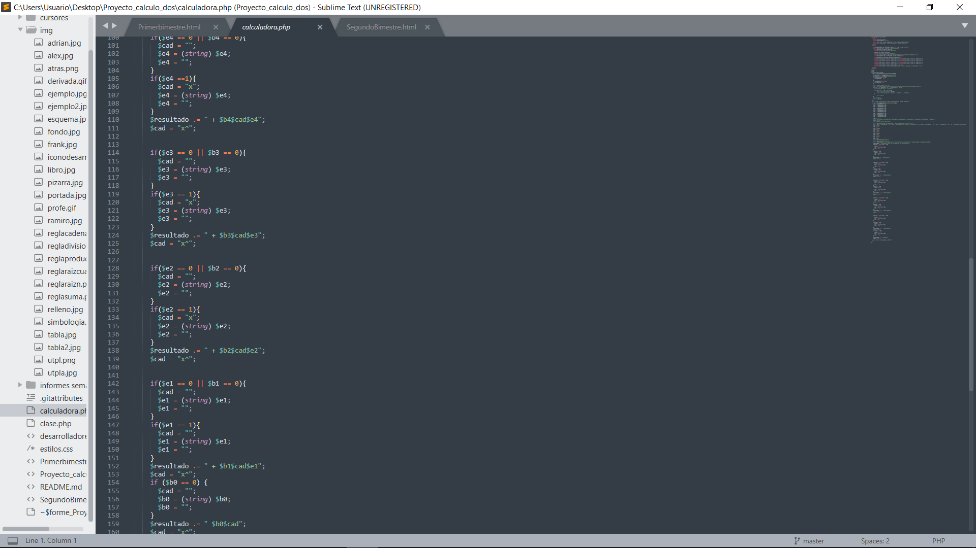

* Datos de creadores: Actualización de información en lo referente a perfiles de creadores y diseñadores de la página web.



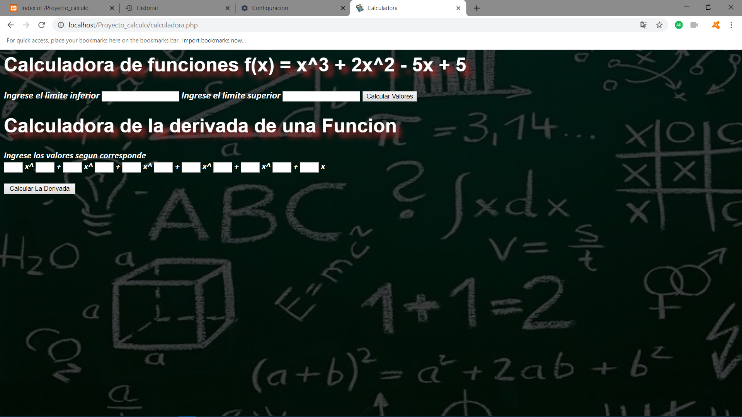

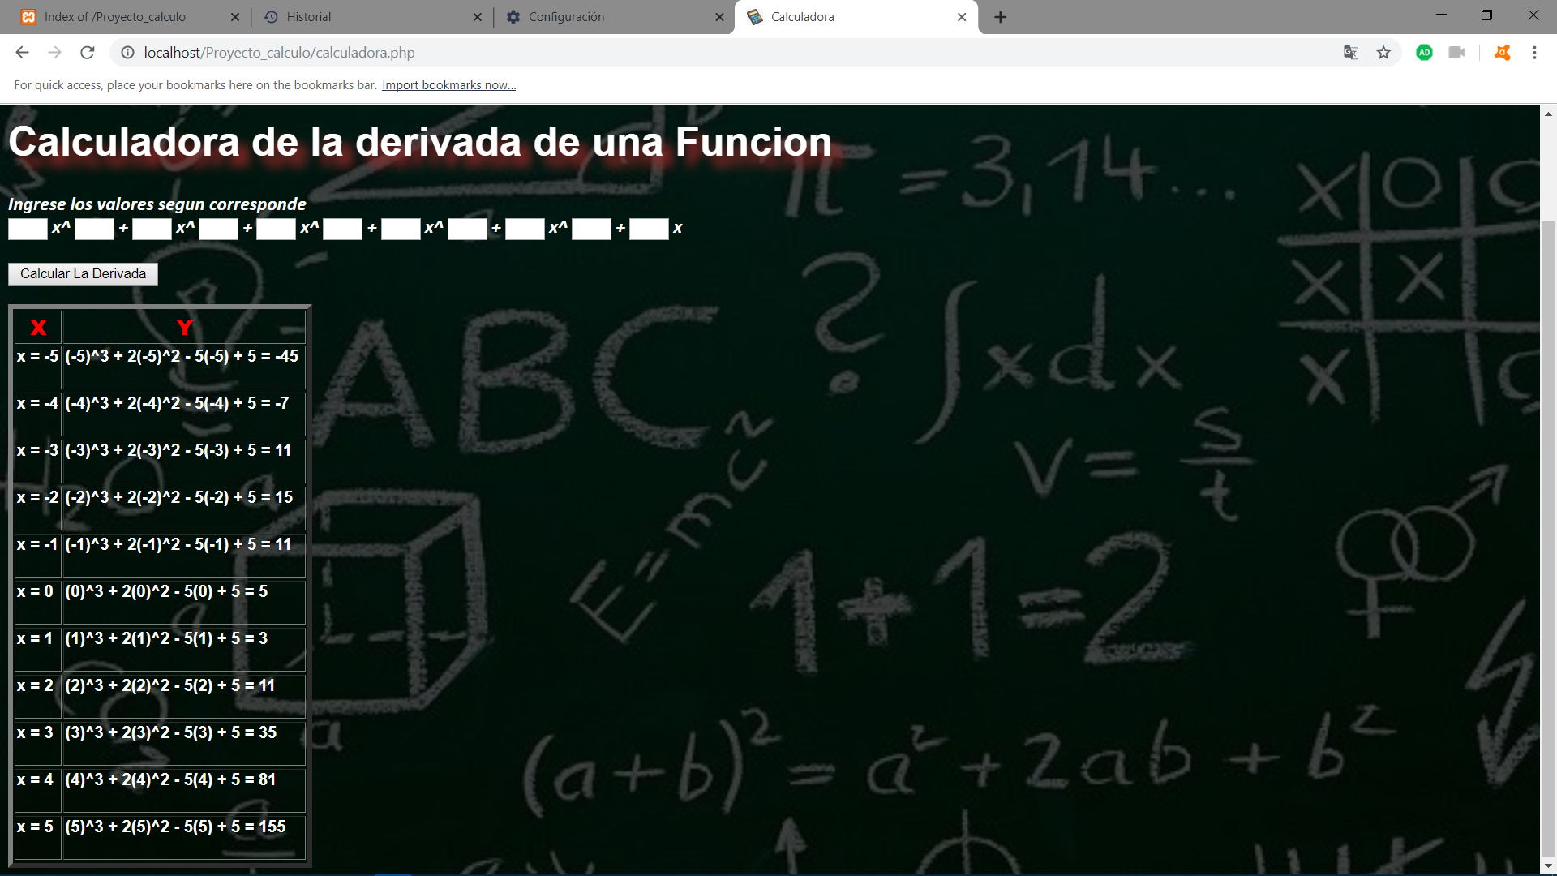

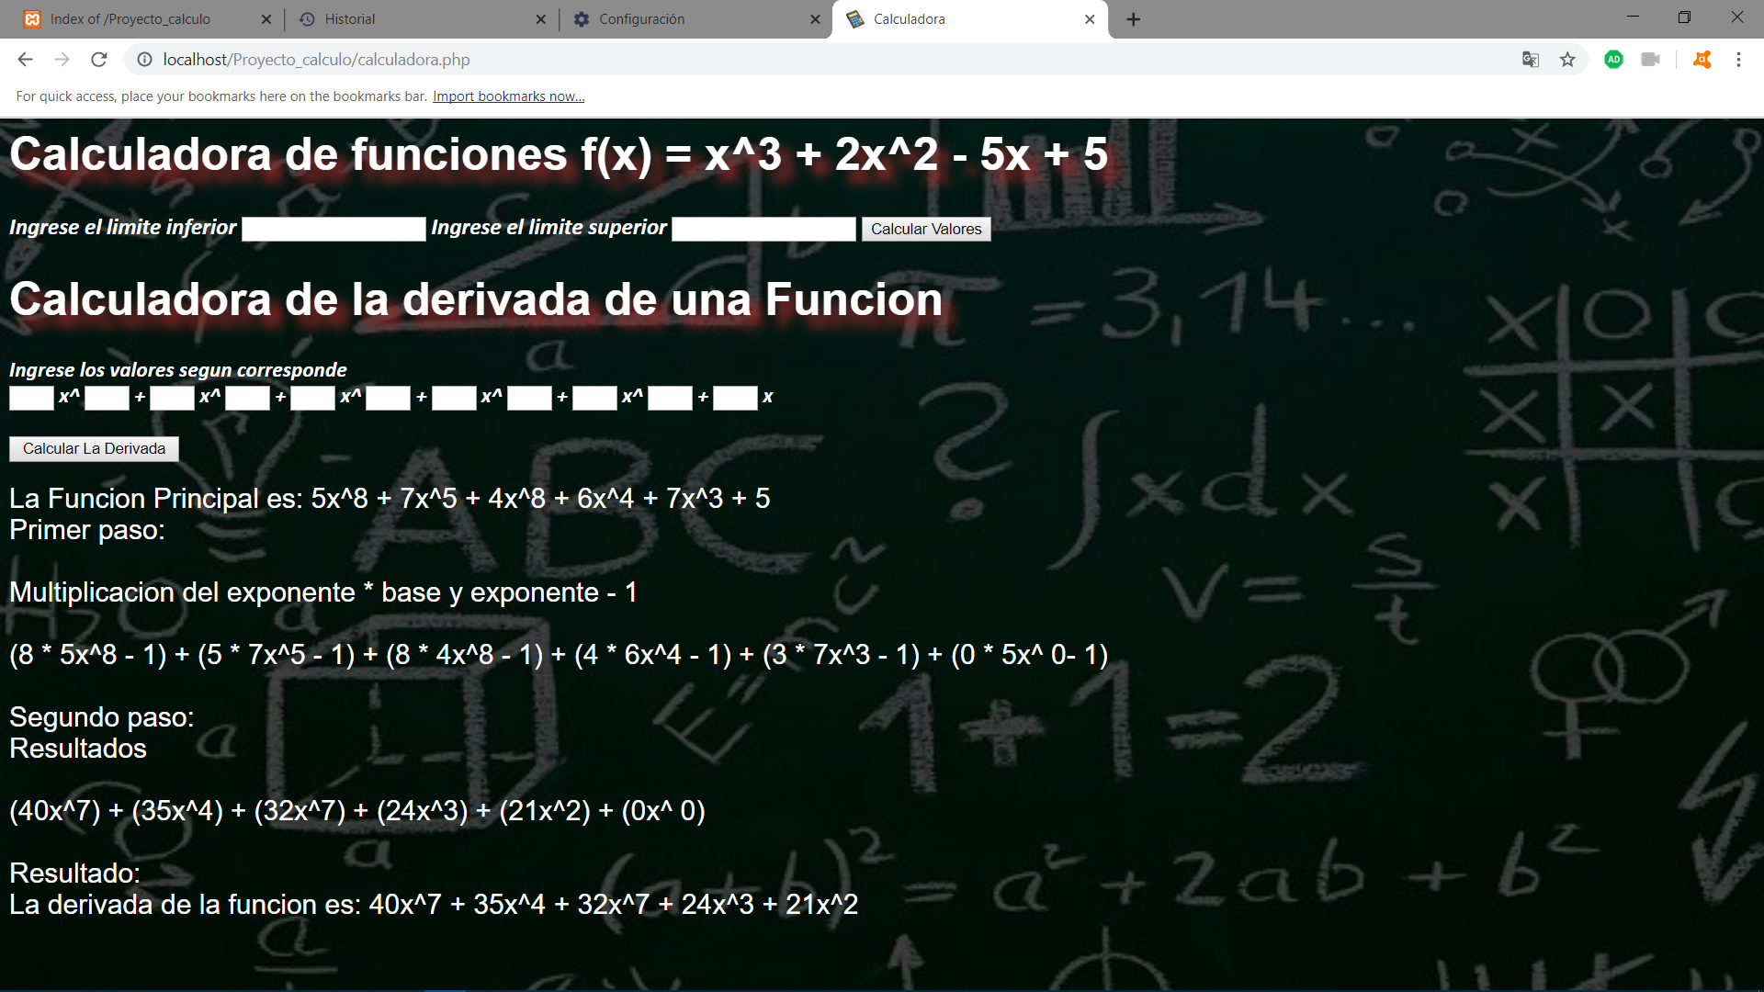

* Evidencias del Git

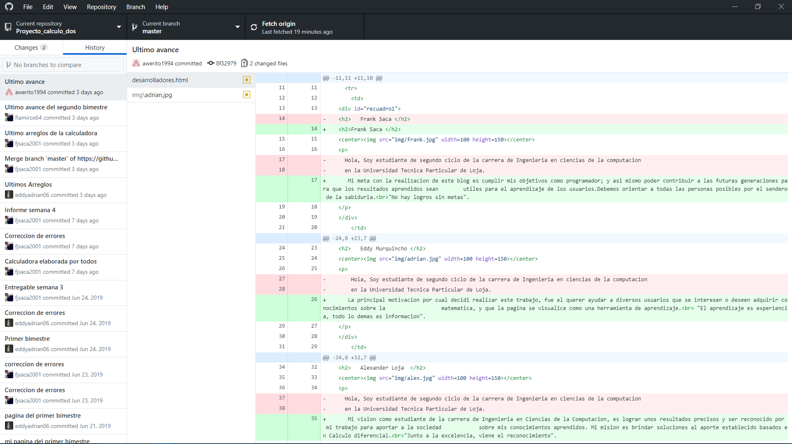

* Link

<https://github.com/fjsaca2001/Proyecto_calculo_dos>